₍ Hadiah dari
| T&riniadari
j Harga •

Diajukan Kepada Institut Agama Kristen Negeri (IAKN) Toraja
untuk Memenuhi Persyaratan Guna Memperoleh Gelar
Sarjana Pendidikan (S.Pd)
Oleh:
NOFLIN YAN PAKIDING
1020175332
PROGRAM STUDI PENDIDIKAN AGAMA KRISTEN
JURUSAN ILMU PENDIDIKAN KRISTEN
FAKULTAS KEGURUAN DAN ILMU PENDIDIKAN KRISTEN
INSTITUT AGAMA KRISTEN NEGERI (IAKN) TORAJA
2021
PENGARUH PENGGUNAAN GAWAI
TERHADAP KOMUNIKASI INTERPERSONAL REMAJA
DI GEREJA TORAJA JEMAAT TOMBANG
KLASIS MAKALE SELATAN
SKRIPSI
Diajukan Kepada Institut Agama Kristen Negeri (IAKN) Toraja
untuk Memenuhi Persyaratan Guna Memperoleh Gelar
Sarjana Pendidikan (S.Pd)
Oleh:
NOFLIN YAN PAKIDING
1020175332
PROGRAM STUDI PENDIDIKAN AGAMA KRISTEN
JURUSAN ILMU PENDIDIKAN KRISTEN
FAKULTAS KEGURUAN DAN ILMU PENDIDIKAN KRISTEN
INSTITUT AGAMA KRISTEN NEGERI (IAKN) TORAJA
2021

HALAMAN PERSETUJUAN
Judul : Pengaruh Penggunaan Gawai terhadap Komunikasi Interpersonal
Remaja Di Gereja Toraja Jemaat Tombang Klasis Makale Selatan
Disusun oleh :
Nama : Noflin Yan Pakiding
NIRM : 1020175332
Program Studi : Pendidikan Agama Kristen
Fakultas : Keguruan dan Ilmu Pendidikan Kristen
Setelah dikonsultasikan, dikoreksi, dan diperbaiki berdasarkan arahan dosen
pembimbing, maka skripsi ini disetujui untuk dipertahankan pada ujian skripsi
yang diselenggarakan oleh Institut Agama Kristen Negeri (IAKN) Toraja.
Tana Toraja, 19 Agustus 2021
Dosen Pembimbing
Pembimbing II,
Pembimbing I,


Isobeliana Musrini, M.Pd.K.
NIDN 0920027604
Feriyanto, M.Si.
NIP 199002012019031019
ii

HALAMAN PENGESAHAN
Judul : Pengaruh Penggunaan Gawai Terhadap Komunikasi
Interpersonal Remaja Di Gereja Toraja Jemaat Tombang Klasis
Makale Selatan
Disusun oleh
Nama
NIRM
Program Studi
Fakultas
: Noflin Yan Pakiding
:1020175332
: Pendidikan Agama Kristen
: Keguruan dan Ilmu Pendidikan Kristen
Dibimbing oleh :
L
II.
Isobeliana Musrini, M.Pd.K.
Feriyanto, M.Si.
Telah dipertahankan di depan dewan penguji pada ujian sarjana (S-l) Institut
Agama Kristen Negeri (IAKN) Toraja tanggal 30 Agustus 2021 dan diyudisium
tanggal 14 September 2021.
Dewan Penguji
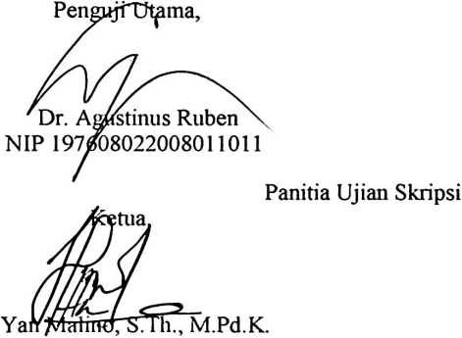
NIP 197711222009011007
Neni Riska^anti, M.Pd.
NIP 199107262019032020
Penguji Pendamping,

Sekretaris,
Merry Adeng, M.Pd.
NIP 199210182019032023
Mengetahui
Dekan,


Mery Toban, S.Th., M.Pd.K.
NIP 197905012007102003
Dr. Joni Tapingku, M.Th.
NIP 196701242005011003

